Le 22 avril 2022
rue Wiltshire, Sudbury - De l’avenue Second à 70 m à l’est de la rue Adams
Reconstruction de la route et améliorations à la
conduite d’eau principale
La Ville du Grand Sudbury exécutera  des travaux d’amélioration de la route et du réseau d’eau sur rue Wiltshire, Sudbury, entre De l’avenue Second à 70 m à l’est de la rue Adams. | 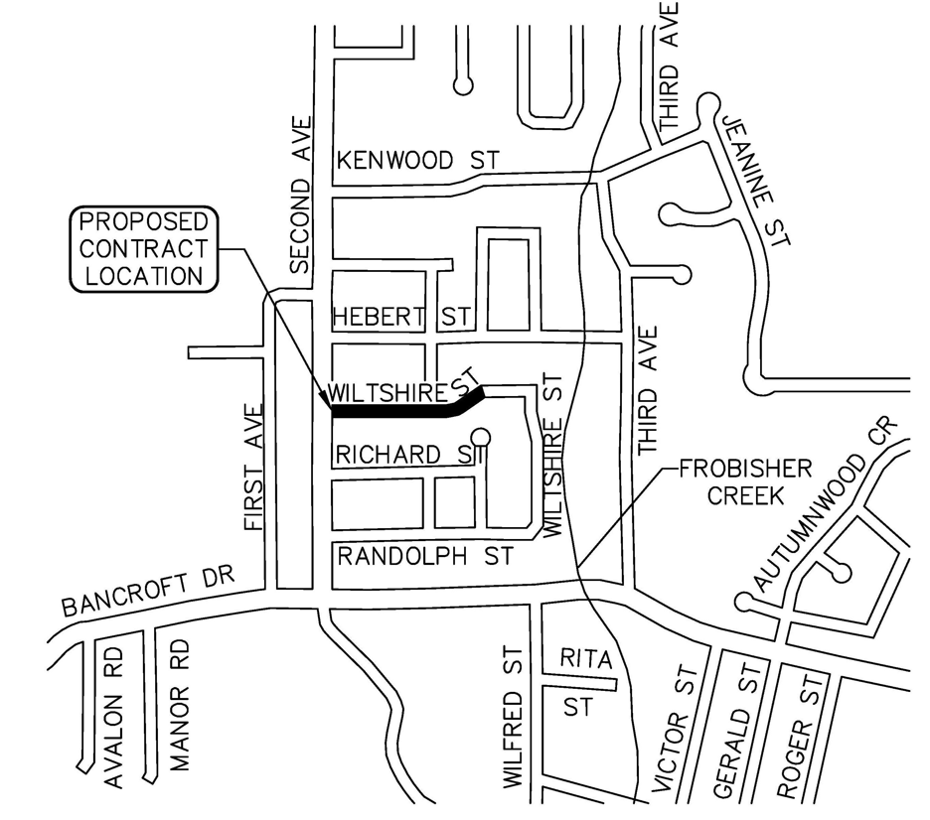
Les travaux que nous proposons:
- Installer un nouveau trottoir en béton et un terre-plein gazonné du côté nord entre l’avenue Second et la rue Adam;
- Installer une nouvelle bordure de béton des deux côtés de la route;
- Remplir les fossés et installer un nouveau système d’égouts pluviaux sous la route;
- Reconstruire la route : nouveau matériau granuleux, asphalte neuf;
- Installer une nouvelle conduite d’eau principale et les raccordements jusqu’aux limites des propriétés.
Date prévue de début : printemps 2022
Date prévue de fin : l’été 2023
Veuillez consulter la page Web grandsudbury.ca/construction2022 pour obtenir de plus amples renseignements sur ce projet. Après que vous aurez examiné les renseignements fournis, veuillez soumettre vos commentaires en contactant l’équipe de projet ci-dessous d’ici le 13 mai 2022.

 | Avant le début des travaux :  - Des équipes localiseront les installations souterraines des services d’utilité publique, comme les conduites de gaz et d’eau, ainsi que le câble de télévision, pour que les travaux de construction ne nuisent pas à ces services.  - Une fois qu’on aura choisi un entrepreneur, les propriétaires des terrains touchés recevront un avis de travaux de construction donnant plus de renseignements sur les travaux.  - Les propriétaires doivent rediriger au-dessus du niveau du sol les eaux de tout égout de toit ou de toute pompe de puisard qui se déversent actuellement dans le fossé avant.  - La Ville n’est pas responsable des dommages aux articles qui appartiennent à des particuliers et qui se trouvent sur l’emprise municipale. Les propriétaires doivent enlever les articles situés sur l’emprise municipale, tels que ceux d’aménagement paysager, les clôtures, les systèmes d’arrosage et les objets décoratifs.  - Une fois le nouvel asphalte installé, il ne sera pas permis de couper la chaussée pour installer de nouveaux services d’utilité publique pendant trois ans. Par conséquent, vous devriez communiquer avec vos fournisseurs d’électricité, de gaz, de téléphone et de câblodiffusion si vous nécessitez des changements de ces raccords et en aviser la ou le gestionnaire de projet indiqué ci-dessous.  - Veuillez communiquer avec la ou le gestionnaire de projet indiqué ci-dessous avant le 13 mai 2022.  - Nous avons aussi inspecté votre branchement sanitaire à l’aide d’une caméra et nous prévoyons de remplacer votre tuyau de raccordement depuis l’égout collecteur jusqu’à la limite de votre terrain.

Les questions sur les travaux à venir peuvent être adressées à :
Gestionnaire du projet : Projeteur : Conseiller municipal :
Krista Trafford Curtis Thomson Bill Leduc, quartier 11
249-377-9760 705 674-4455, poste 2334 705-665-5873
Krista.Trafford@grandsudbury.ca Curtis.Thomson@grandsudbury.ca Bill.Leduc@grandsudbury.ca

